ROTEIRO P1 – 2° SEMESTRE
Morfologia
Anatomia
Sistema circulatório:
- Quais são os componentes do sistema circulatório?
Coração, vasos sanguíneos e sangue.

- Como é denominado o envoltório do coração e como é dividido esse envoltório?
Pericárdio.
Dividido em Seroso Visceral (Epicárdio): contato direito com o coração;
Seroso parietal: reveste o pericárdio fibroso por dentro; Fibroso: camada externa.
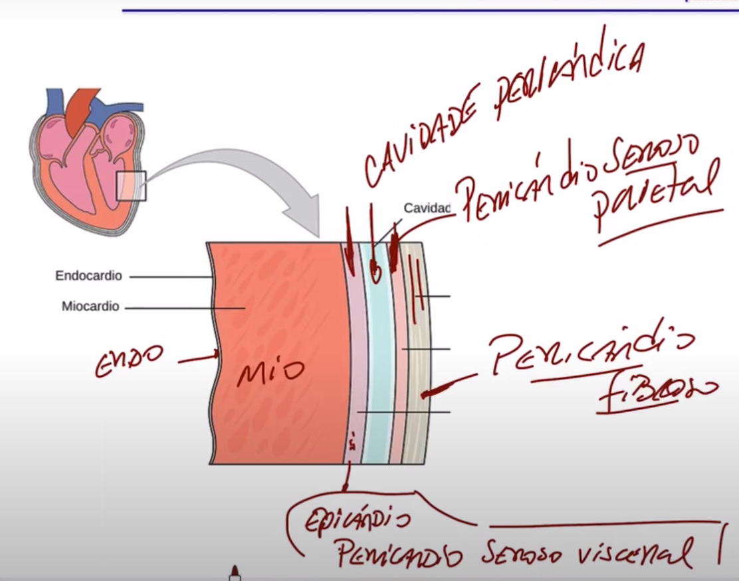

- Qual é a localização do coração, sua forma e posição?
Localização: na cavidade torácica, mais especificamente no mediastino, uma área entre os dois pulmões. Fica ligeiramente inclinado para a esquerda.

Forma: base (chegada de veias e saída de artérias – vasos da base) e ápice (é a ponta).
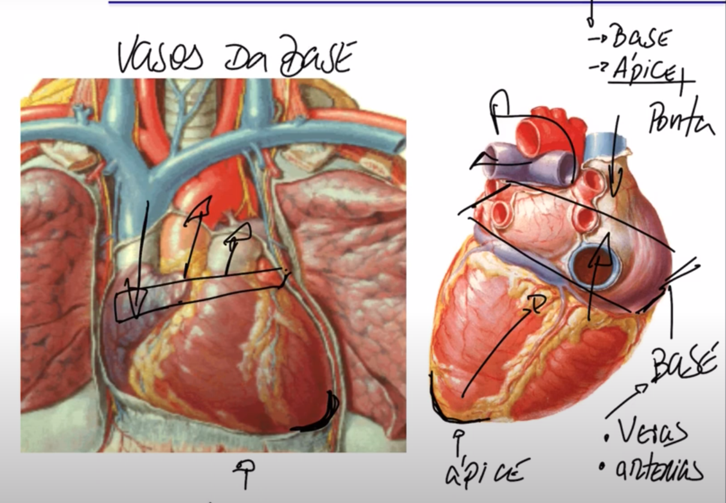
Posição:
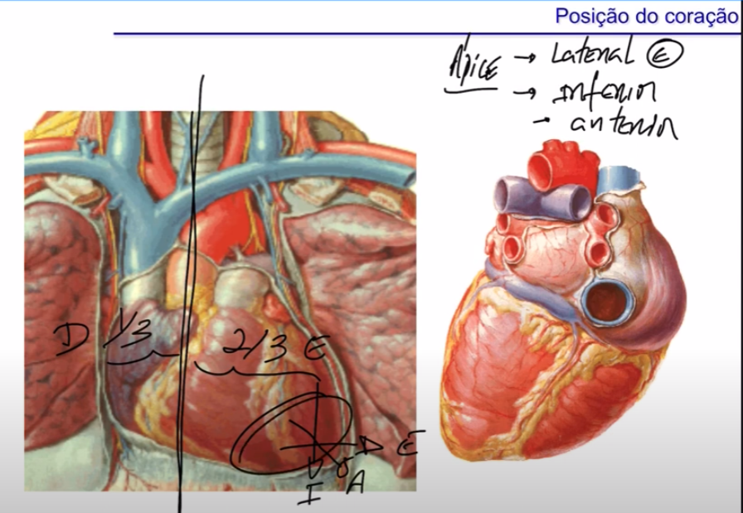

- Quais são as características anatômicas externas do coração?
Sulcos (contém vasos do coração) – superfícies com depressão.
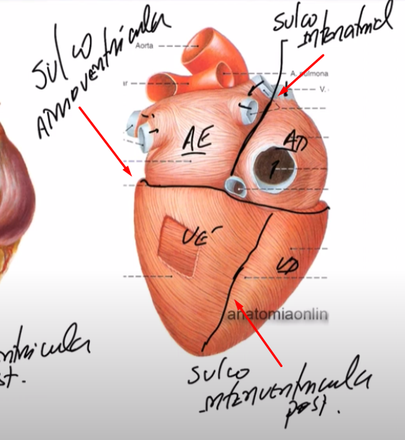
Miocárdio frequência cardíaca (Sístole: contraí; Diástole: relaxa).
Valvas cardíacas:
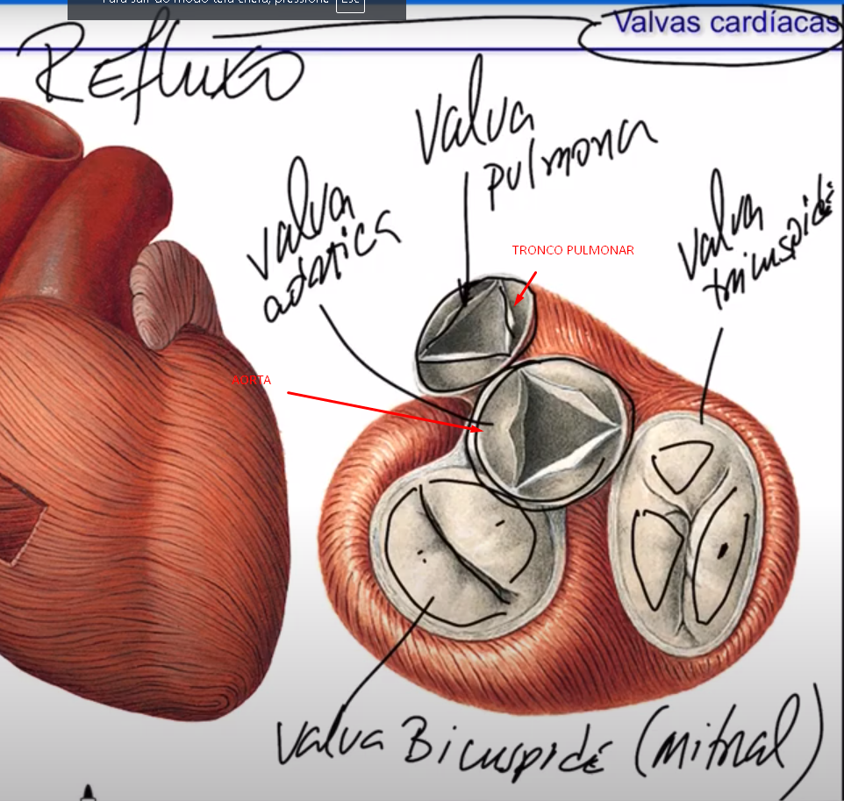

- Quais são as características anatômicas internas do coração (átrios e ventrículos: Onde podemos localizar: os músculos pectíneos, os músculos papilares, cordas tendíneas e trabéculas cárneas)?
Átrios:
- Paredes + finas
- A.D músculos pectíneos
- A.E não tem músculos
- Aurículas músculos pectíneos
Ventrículos:
- Paredes + espessas (o V.E é o + espesso, pois tem que ter mais força p/ ejetar sangue p/ todo corpo).
  - os dois Ventrículos ejetam a mesma quantidade de sangue.
- Músculos papilares
- Cordas tendineas
- Trabécula cárneas

- Quais são as valvas cardíacas? Relacione a abertura e fechamento com a sístole e a diástole ventricular e em qual local estas valvas podem ser auscultadas?
Valva Tricúspide: fica entre o ventrículo direito e o átrio direito.
Valva Bicúspide: fica entre o ventrículo esquerdo e o átrio esquerdo.
Valva Aórtica: entre o ventrículo esquerdo e a artéria aorta.
Valva Pulmonar: entre o ventrículo direito e a artéria pulmonar

Durante a sístole ventricular (contração):
- As valvas tricúspide e bicúspide se fecham para evitar o refluxo de sangue para os átrios.
- As valvas pulmonar e aórtica se abrem para permitir a saída do sangue para os pulmões e o corpo.

Durante a diástole ventricular (relaxamento):
- As valvas pulmonar e aórtica se fecham para impedir o retorno do sangue aos ventrículos.
- As valvas tricúspide e bicúspide se abrem para permitir a entrada de sangue nos ventrículos
- Quais são os vasos da base? Com qual cavidade cardíaca se relacionam e qual sangue transportam (venoso/arterial)?
Veia cava inferior e superior (sangue venoso dentro do átrio direito)
4 veias pulmonares (transportam sangue arterial átrio esquerdo)

Artéria aorta (vaso de saída do ventrículo esquerdo saindo com sangue arterial.
Tronco pulmonar (vaso de saída do ventrículo direito ejetando sangue venoso.
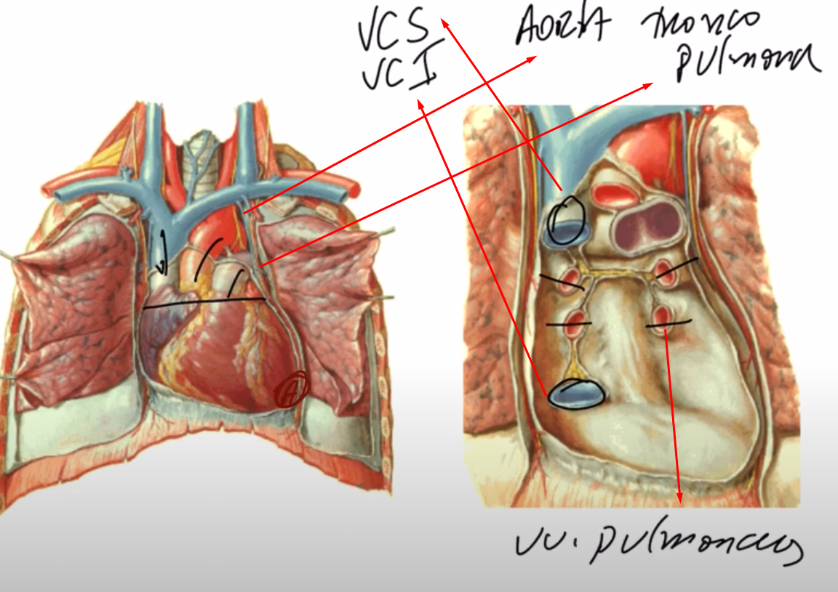
- Descreva a pequena (pulmonar), grande circulação (sistémica) e circulação portal.
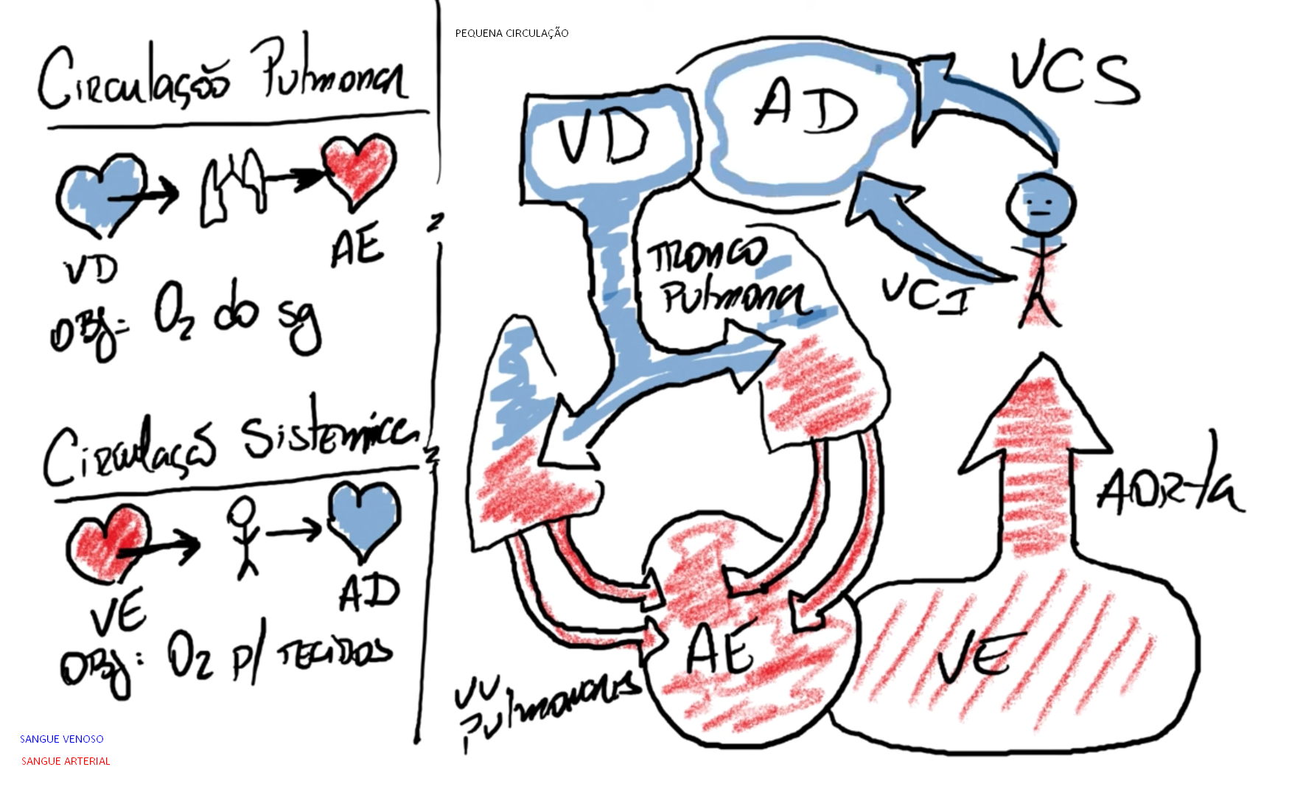
Sangue arterial; Sangue Venoso
- Em qual local as artérias coronárias se originam e quais são os seus principais ramos?
Se originam pela artéria aorta.
- Direita: Ramo marginal e interventricular posterior (veia cardíaca media).
- Esquerda: Ramo circunflexo e interventricular anterior (veia cardíaca magna).

- Quais são os componentes do sistema excito-condutor cardíaco?
Nó Sinoatrial – “marcapasso natural” – F.C
Nó atrioventricular
Feixe de His
Fibras de Purkinje
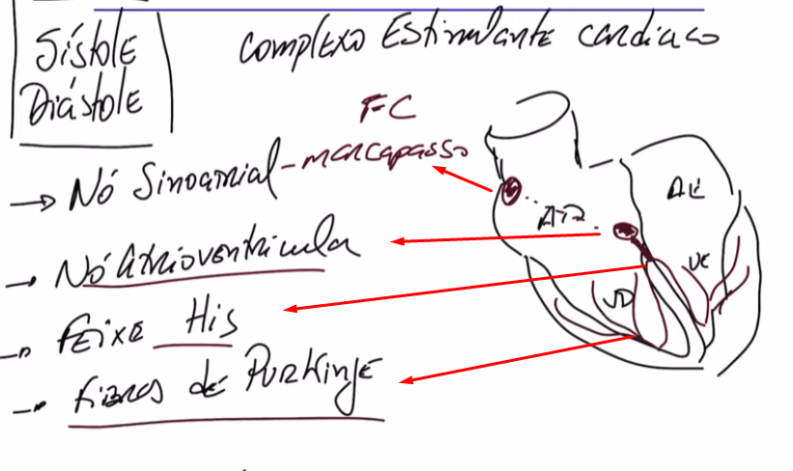

Sistema Respiratório:
1. Quais são os órgãos que o ar atravessa, na sequência, em uma inspiração?
Órgãos condutores (mucosa) órgãos efetuadores (pulmões – troca gasosa)
  - nariz cavidade nasal faringe laringe traqueia brônquios (árvore brônquica – ramificações dos brônquios) Alvéolos Pulmões
- Laringe pra cima via aérea superior
- Laringe para baixo via aérea inferior
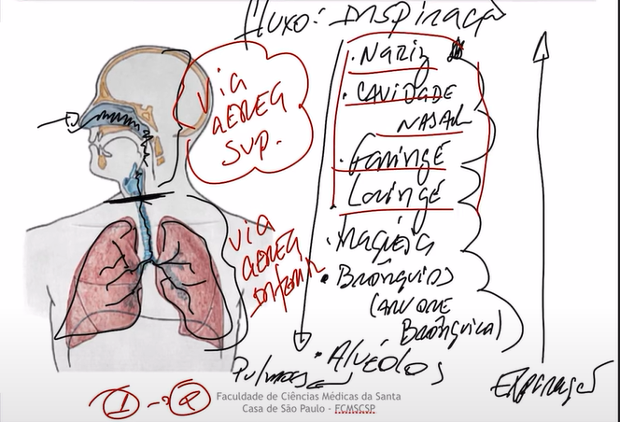
2. Quais estruturas formam o teto e o assoalho da cavidade nasal?
Teto: osso frontal, etmóide e esfenoide.
Assoalho: palato duro e (formado pelo osso maxilar e pela lâmina horizontal do osso palatino) palato mole.
3. Quais são os seios paranasais?
- Osso Frontal seio frontal
- Osso Esfenoide seio esfenoidal
- Maxila seio maxilar
- Osso Etmoide células etmoidais
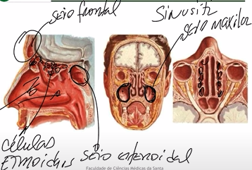
4. Quais ossos formam o septo nasal?
  - Osso Etmóide
  - Osso Vómer
  - Cartilagem do Septo Nasal
5. Quais são as partes da faringe?
  - Nasal – se comunica com a cavidade nasal
  - Oral – se comunica com a cavidade oral
  - Laríngea – se comunica com a laringe
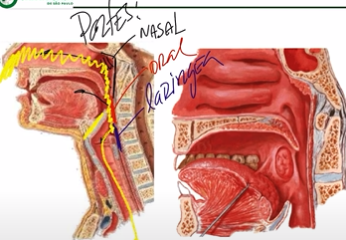
6. Cite as cartilagens da laringe.
3 + importantes:
    - Epiglote
    - Tireóidea – forma o gogó
    - Cricóidea
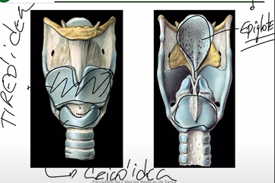
7. A parte interna da laringe pode ser dividida em regiões, quais são essas regiões?
- Pregas: Vestibular (sup.) e vocal (inf.) – produz voz.
- Ventrículo da laringe: entre as pregas vestibular e vocais.
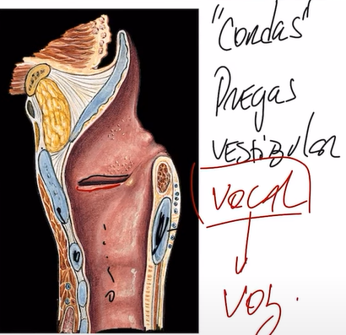
8. Qual estrutura anatômica demonstra o final da traqueia e o início dos brônquios?
Carina – elevação na última cartilagem – bifurcação
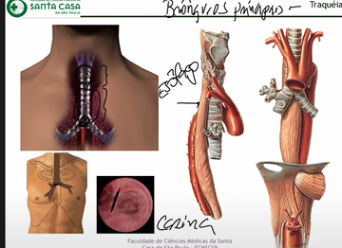
9. Cite as diferenças e semelhanças entre os pulmões.
Em azul: semelhança Vermelho: diferença

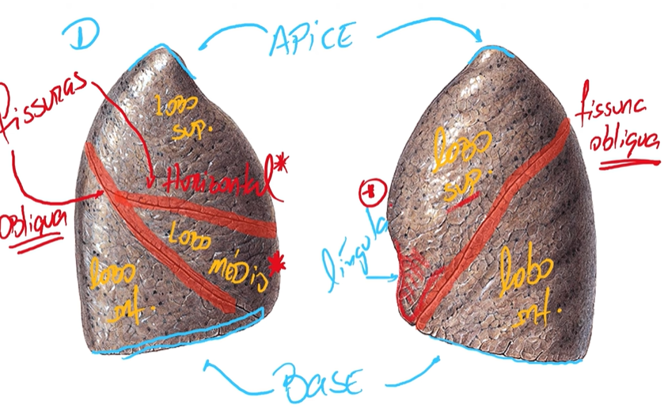
10. Descreva as pleuras e a cavidade pleura.
- Reveste o pulmão.
- É um folheto duplo, parte parietal (externo) e visceral (interna).
- Cavidade Pleural – o espaço entre as pleuras, com um pouco de liquido pleural.
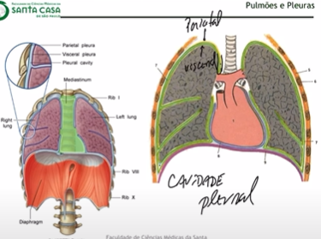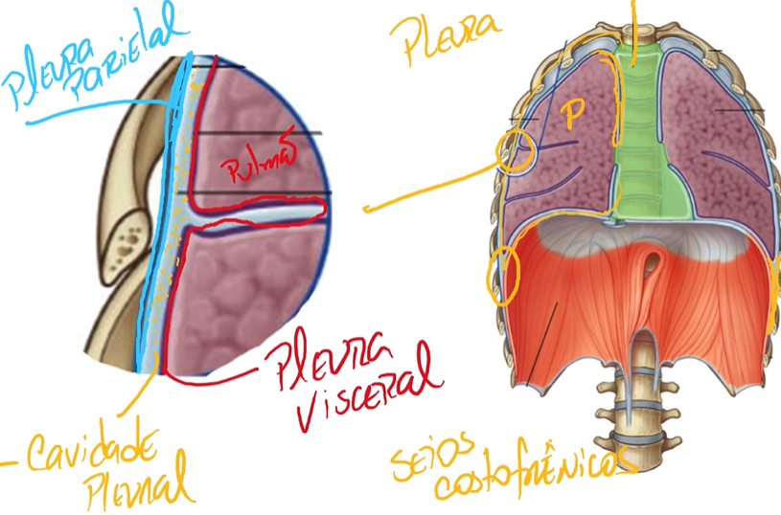

Sistema Urinário:
1- Cite os órgãos do sistema urinário.
Rins (2) filtrar o sangue (180L/ dia).
Ureteres (2) órgão que transporta a urina bexiga.
Bexiga (1) armazena a urina.
Uretra (1) transporte da urina meio externo
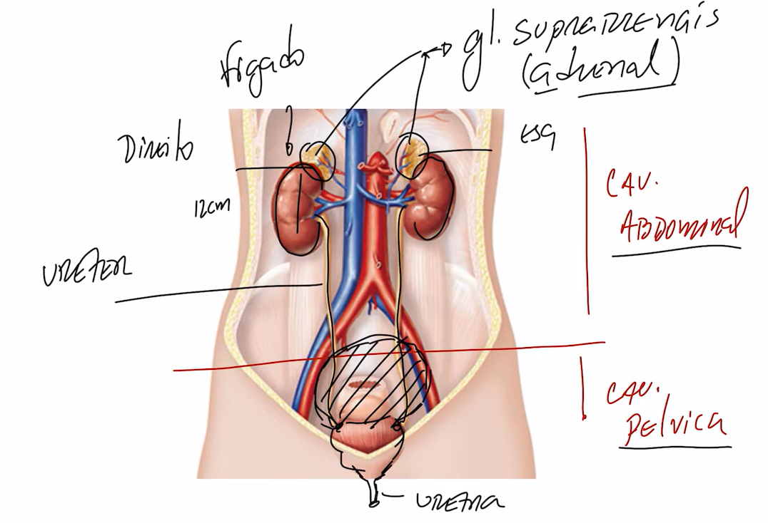
2- Cite os envoltórios do rim de profundo para superficial.
- Polo sup. glândula supra renal
- Polo inf. livre
- Margem Medial – Hilo renal entrada de Artéria Renal saída da Veia Renal.
  - Sangue artéria renal filtrado o que tem que manter na circulação veia renal o que deve ser eliminado uretério.
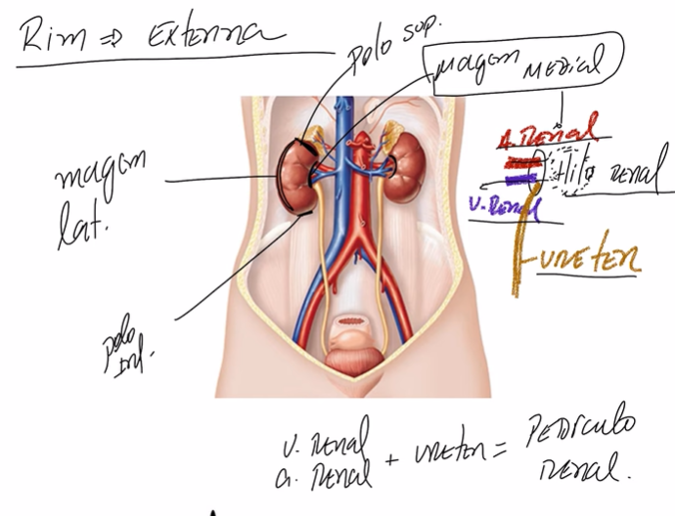
3- Descreva a morfologia interna do rim.
Cápsula Renal, Fáscia Renal, Córtex Renal, Medula Renal, Colunas Renais, Pelve Renal e Néfrons.
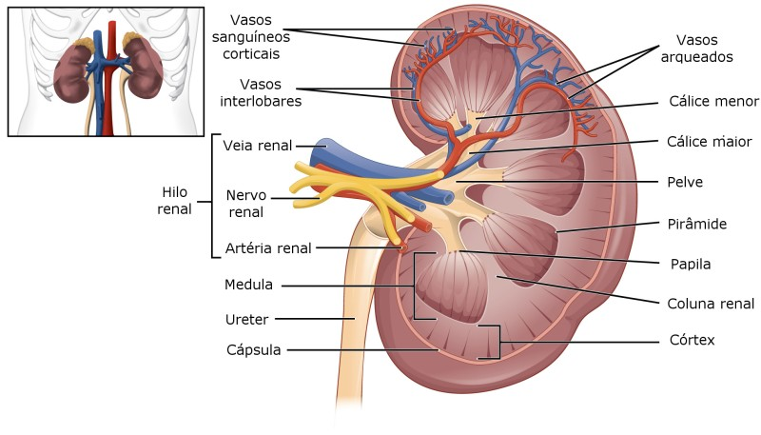
4- Quais estruturas formam a pelve renal e os cálices renais maiores, respectivamente?
Cálices maiores forma a pelve renal e cálices menores formam os cálices maiores.
5- Quais são as estruturas que atravessam o hilo do rim.
Artéria Renal, Veia Renal e Uretério.
6- Cite as partes e constrições do ureter.
- Parte abdominal do uretério
- Parte Pélvica do uretério
- Parte intramural parte que atravessa a parede da bexiga

- Constrição Pelvicoureterico transição da pelve (dilatado) e o uretério (fino)
- Constrição Ilíaca uretério passa por cima dos vasos ilíacos
- Constrição Ureterovesical atravessa a parede e chega na bexiga
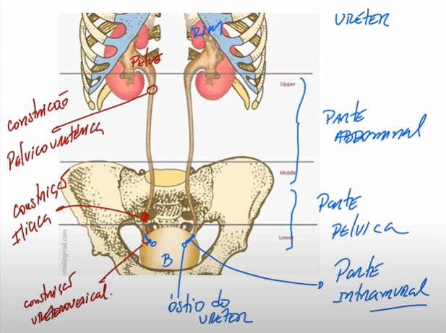
7- Como é denominado o músculo da bexiga?
Músculo Detrusor
8- Quais estruturas delimitam o trígono da bexiga?
Ósteo de entrada dos ureteres (superior) direito e esquerdo.
Ósteo de saída da uretra (inferior),
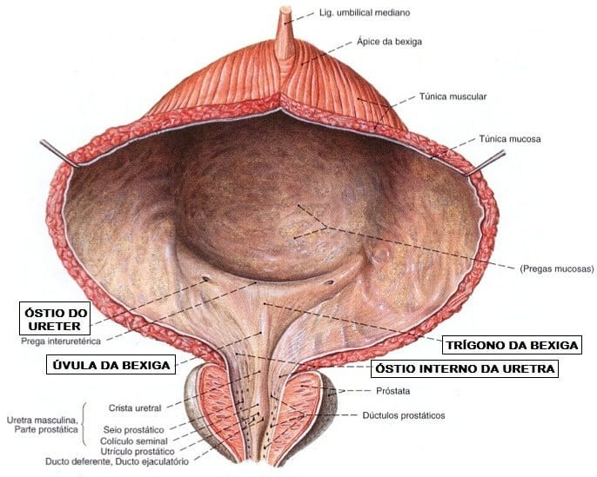
9- Cites as diferenças entre a uretra masculina e feminina
Masculina: tortuosa (curvas) e longa, serve para micção e ejaculação.
Feminina: curta e retilínea, serve apenas para micção.

Histologia
- Como ocorre a contração muscular lisa?
É involuntário, acontece a contração por sinais nervosos, hormônios (adrenalina) e estímulos mecânicos promovem a abertura de canais de cálcio (Ca²⁺) nas membranas celulares permitindo a entrada de cálcio do espaço extracelular e a liberação de cálcio do retículo sarcoplasmático citoplasma os íons de cálcio se ligam na proteína calmodulina ativa a enzima MLCK que permite que as cabeças de miosina se liguem nos filamentos de actina as pontes cruzadas da miosina se ligam na actina deslizando um sobre o outro encurtando o músculo liso contração.
- Qual a importância do cálcio na contração muscular lisa?
Cálcio ativa o complexo de cálcio-calmodulina que permite o funcionamento da miosina.
- Descreva as camadas dos vasos sanguíneos.
Túnica Íntima (interna) camada + interna, em contato direito com o sangue, formada por endotélio, lâmina basal e membrana elástica interna (artérias). Regula a troca de nutrientes, gases e resíduos.
Túnica Média camada intermediária, + espessa, especialmente nas artérias, composta por fibras musculares lisas, fibras elásticas (artérias), membrana elástica externa (grandes artérias). Vasoconstrição e vasodilatação, regula a PA e o fluxo sanguíneo.
Túnica Adventícia (externa) camada + externa, formada por tecido conjuntivo, vasa vasorum, fibras nervosas. Suporte estrutural e proteção.
- Qual a importância dos capilares?
Troca de oxigênio, dióxido de carbono, nutrientes e resíduos entre o sangue e os tecidos.
Regulação dos fluidos corporais, prevenindo acúmulos excessivos de líquido nos tecidos.
Distribuição de hormônios e substâncias sinalizadoras, essenciais para a comunicação intercelular.
Transporte de células do sistema imune, permitindo a defesa contra infecções. Conexão entre o sistema arterial e o sistema venoso, completando o ciclo da circulação.
Regulação da temperatura corporal, auxiliando na dissipação ou conservação de calor.

- Quais os tipos de capilares sanguíneos?
Capilares Contínuos: - permeáveis, encontrados em músculos, pulmões e no sistema nervoso central.
Capilares Fenestrados: + permeáveis, presentes em órgãos que necessitam de rápida troca de substâncias, como glândulas endócrinas, rins e intestinos. Capilares Sinusoides: Os mais permeáveis, encontrados em órgãos como fígado, baço e medula óssea, onde a troca de grandes moléculas e células é necessária.
- O que ocorre com o fluxo sanguíneo nos capilares quando há
vasodilatação e constrição das arteríolas?
Vasodilatação das arteríolas: o fluxo de sangue para os capilares, melhorando o fornecimento de O2 e nutrientes aos tecidos.
Vasoconstrição das arteríolas: o fluxo de sangue para os capilares, limitando o fornecimento de O2 e nutrientes, e conservando o calor ou PA.

- Como você diferencia uma veia de uma artéria e uma artéria muscular
de uma artéria elástica?
As veias têm paredes + finas, lúmen e válvulas, transportando sangue sob pressão de volta ao coração.
As artérias possuem paredes + espessas, lúmen e s/ válvulas, conduzindo sangue sob pressão do coração para os tecidos.

Artérias elásticas (aorta): contêm + fibras elásticas e ajudam a amortecer a pressão do sangue do coração.
Artérias musculares: têm + músculo liso e regulam o fluxo sanguíneo para órgãos e tecidos através de vasoconstrição e vasodilatação.

- Qual a diferença de epitélio nos diferentes seguimentos do trato
respiratório?
Cavidade nasal e traqueia: Epitélio respiratório ciliado pseudoestratificado para filtrar, umidificar e proteger.
Bronquíolos: Epitélio cúbico simples com poucas células caliciformes. Alvéolos: Epitélio pavimentoso simples para troca gasosa.

- Quais células compõem os septos e paredes alveolares? Quais suas
funções?
Pneumócitos tipo I: Troca gasosa.
Pneumócitos tipo II: Produção de surfactante e reparo.
Macrófagos alveolares: Defesa e limpeza.
Células endoteliais: Facilitação da troca gasosa nos capilares.
Fibras de colágeno e elastina: Suporte estrutural e elasticidade.

- Diferencie histologicamente um bronquíolo de um brônquio.
Brônquios: Epitélio pseudoestratificado, presença de cartilagem, mais glândulas, maior diâmetro.
Bronquíolos: Epitélio simples, sem cartilagem, menos glândulas, menor diâmetro.

- Qual a importância da substância surfactante?
Reduz a tensão superficial entre o ar e o líquido, facilitando a respiração e a troca de gases nos pulmões.

- Quais componentes compõem um néfron?
Cápsula de Bowman, Túbulo Proximal/Distal, Alça de Henle e Ducto Coletor.

- Qual a função dos glomérulos e dos túbulos renais?
Glomérulo: é a estrutura arredondada no centro e é responsável pelo fenômeno de filtração.
Túbulos renais: reabsorvem substâncias úteis e regulam a excreção de resíduos, desempenhando um papel crucial na homeostase do organismo.

- Quais estruturas compõem a barreira glomerular?
Endotélio Capilar, Membrana Basal e Podócitos.

- Qual a função das células mesangiais?
Suporte estrutural, regulação da filtração, limpeza do glomérulo, produção de matriz extracelular e resposta imunológica.

- Classifique o epitélio da cápsula de Bowman.
Epitélio simples, composto por podócitos, que desempenham um papel fundamental na filtração glomerular.

- Como o sangue entra e sai dos glomérulos?
O sangue entra nos glomérulos pela arteríola aferente capilares glomerulares para filtração sai arteríola eferente leva o sangue filtrado capilares peritubulares sistema venoso renal.

- O que é aparelho justaglomerular? Por que o que ele é composto?
É uma estrutura crucial para a regulação da PA e a homeostase de fluidos, composto por células justaglomerulares, mácula densa e células mesangiais extraglomerulares.

- Quais as etapas do sistema renina-angiotensina aldosterona? Para que
serve este sistema?
quando PA o sistema renina-angiotenina-aldosterona é estimulado mácula densa detecta as células justaglomerulares secretam Renina (hormônio/enzima) transforma angiotensinogenio (proteína plasmática) em angiotensina 1 (a qual sistemicamente no corpo) passa pelos capilares e transforma (pela ECA – enzima conversora de angiotensina) em angiotensina 2 PA através: 1° vaso constrição; 2° SNA simpático; 3° liberação de aldosterona pelas supra renais, que retenção de sódio no corpo e 4° ADH retenção de água no corpo.

- Qual a sequência correta de túbulos renais?
Cápsula de Bowman Túbulo Proximal Alça de Henle (Ramo Descendente e Ramo Ascendente) Túbulo Distal Ducto Coleto.

- O que ocorre com a diurese se diminuirmos a reabsorção tubular de
sódio?
Se a reabsorção tubular de sódio , haverá um na excreção de sódio e água um da diurese e na produção de urina + diluída. Isso pode afetar a homeostase de fluidos e eletrólitos do corpo.
- O que são membranas luminal e basolateral?
Membrana Luminal: Superfície voltada para o lúmen do túbulo renal; responsável pela absorção de substâncias do filtrado urinário.
Membrana Basolateral: Superfície voltada para o interstício e capilares; responsável pela liberação de substâncias reabsorvidas para a corrente sanguínea.

- Qual a função da bomba de sódio-potássio-ATPase no néfron?
É crucial para a reabsorção de sódio, manutenção do potencial de membrana celular, regulação do volume celular e equilíbrio eletrolítico, impactando diretamente a reabsorção de água e a função renal.

- Quais as camadas básicas do trato gastrointestinal?
Mucosa: epitélio + lâmina própria e muscular da mucosa.
Submucosa: tecido conjuntivo com vasos e nervos.
Muscular: camadas de músculo liso (transversal e longitudinal). Serosa/Adventícia: camada externa que protege e permite a movimentação dos órgãos.

- Há neurônios no trato gastrointestinal?
Há neurônios, organizados principalmente no sistema nervoso entérico: regula a motilidade, secreção e fluxo sanguíneo, desempenhando um papel vital na função digestiva. Além disso, há uma interação constante com o SNC.

- Diferencie o epitélio do esôfago, estômago e intestinos.
Esôfago: Epitélio estratificado pavimentoso.
Estômago: Epitélio cilíndrico simples;
Intestinos: Epitélio cilíndrico simples (com microvilosidades no intestino delgado);

- Quais células encontramos nas glândulas gástricas e suas funções?
Células Parietais: Produzem HCl e fator intrínseco.
Células Principais: Secretam pepsinogênio.
Células Mucoides: Produzem muco protetor.
Células Endócrinas: Regulam a secreção de ácido e outras funções gástricas (ex. gastrina, somatostatina).
Células Estaminais: Responsáveis pela regeneração das células das glândulas gástricas.

- Por que há vilosidades e microvilosidades na mucosa duodenal?
É crucial para a área de superfície disponível para absorção, facilitar a digestão através da ação de enzimas, acelerar a absorção de nutrientes e melhorar a eficiência do transporte de moléculas essenciais.

- O que é mucosa?
É uma membrana que reveste cavidades internas do corpo, composta por um epitélio, lâmina própria e muscular da mucosa. Ela desempenha funções cruciais de proteção, secreção, absorção e imunidade em diferentes sistemas do corpo.

- Qual a diferença entre gastrite e úlcera?
Gastrite: Inflamação da mucosa gástrica, com causas e sintomas variados, podendo levar a complicações como hemorragias.
    - A queda do número de hemácias (célula parietal) é devido a sangramento que a gastrite ocasiona.
Úlcera Gástrica: Ferida na mucosa do estômago, geralmente mais profunda, com sintomas mais graves e potencial para complicações sérias

